**דוח פרויקט**

**מיני פרויקט בבסיסי נתונים**

המערכת: מערכת לניהול ספריה

היחידה הנבחרת: ניהול אירועים בספריה



שירה קהלני 325283026

הלל אישון 212455570

תוכן עניינים

(שלב א')

* עמוד 3 - מבוא
* עמוד 4 - תרשים ERD
* עמוד 5 - תרשים DSD
* עמוד 6 - פקודות createTable
* עמוד 8 - פקודת desc
* עמוד 9 -יצירת נתונים ב data generator
* עמוד 10 -יצירת נתונים בקוד פייתון
* עמוד 12 -יצירת נתונים באתר Mockaroo
* עמוד 13 – גיבוי ושחזור

(שלב ב'- שאילתות)

* עמוד 15 – שאילתות select
* עמוד 19 – שאילתות delete
* עמוד 21 – שאילתות update
* עמוד 23 – שאילתות עם פרמטרים
* עמוד 27 - אילוצים

(שלב ג'- תכניות)

* עמוד 30 – תכנית א'
* עמוד 36 – תכנית ב'

**- שלב א' -**

מבוא

המערכת הכללית היא מערכת לניהול ספריה. היחידה בה אנו מתמקדות היא ניהול האירועים בספריה.

מטעם הספרייה מתארגנים אירועים שונים ופעילויות שונות, בתאריכים שונים, באולמות שונים הקיימים בספריה, ולקהלי יעד שונים.

המערכת שלנו שומרת מידע רלוונטי אודות האירועים (בעבר או בעתיד), האולמות, מנהלי האירועים, המפעילים והמשתתפים.

מטרת המערכת היא לאפשר ניהול וסנכרון נוח ומסודר בין הגורמים השונים, וכן לאפשר מעקב והסקת מסקנות על סמך נתוני עבר, על מנת לייעל את מדור הפעילויות של הספרייה.

נרצה לתשאל את המערכת שאלות כגון:

כל המידע אודות פעילות מסוימת (פרטי המיקום, המנהל, המשתתפים, מפעיל וכו')

באיזה אולם שביעות הרצון מההפעלות היא הטובה ביותר – על פי ציון המשוב שסיפקו המשתתפים.

מהו האירוע שגרף את הרווחים המקסימלים (נחשב לפי כמות המשתתפים, המחיר לכרטיס, ומחיר המפעיל)

איזה סוג פעילות הוא המועדף בקרב ילדים מתחת לגיל 15 (נראה עבור איזה פעילות כמות הנרשמים מטווח גילאים זה היא הגבוהה ביותר)

מהו הגיל הממוצע של המשתתפים בהרצאות

חישוב הנחה עבור כל הנרשמים עד שבוע לפני יום האירוע

וכן הלאה...

תרשים ERD

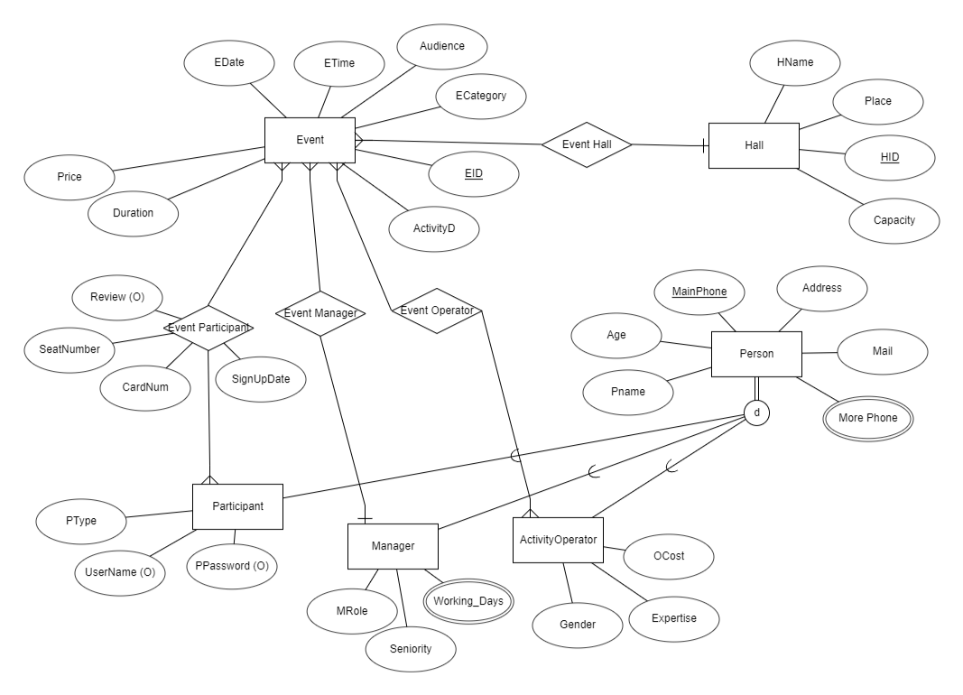

נתייחס לכמה החלטות עיצוב שקיבלנו:

-קשר "רבים לרבים" בין ישות מפעיל לישות אירוע: מאחר שיתכן שיוזמן יותר ממפעיל יחיד לאירוע מסוים, הקשר הוא כזה שמאפשר זאת.

-לעומת זאת: קשר "יחיד לרבים" בין ישות נהל לישות אירוע: בחרנו לאפשר שיבוץ של מנהל אחד בלבד לכל אירוע שיהיה האחראי הראשי, כדי לשמור על הגיון ועל סדר.

-משתתף יכול להיות מסוג "מנוי" או "לא מנוי". עבור משתתף מנוי בלבד נשמרים שם המשתמש וסיסמא, ולכן תכונות אלו אופציונאליות בלבד.

-עבור ישות מנהל ישנה תכונה ששומרת את הימים בשבוע בהם הוא עובד, משום שדבר זה תורם להסקת מסקנות שקשורות לניהול אירועים, ולשיבוץ תקין של מנהל ואירוע זה לזה.

-מאחר ויש לנו שלוש ישויות (מפעיל, מנהל ומשתתף) שמייצגות אנשים, ארגנו את הקשרים בעזרת ירושה, כך שיש ישות "person" כללית, שלה תכונות הנוגעות לכל האנשים. וממנה יורשת כל ישות ספציפית יותר, ומכילה תכונות נוספות שרלוונטיות עבורה בלבד.

תרשים DSD

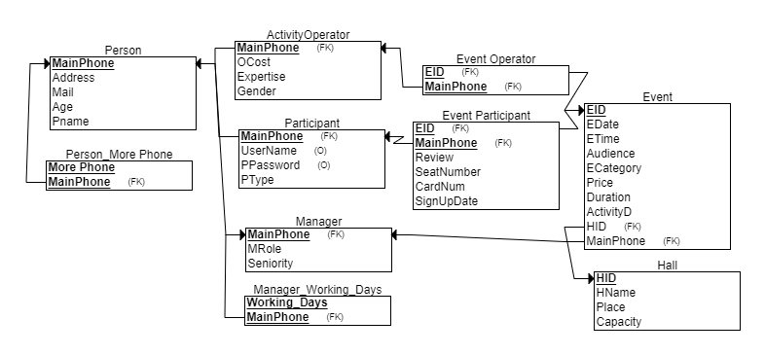

פקודת CREATE TABLE

CREATE TABLE Hall

(

HName varchar2(15) NOT NULL,

Place varchar2(40) NOT NULL,

HID INT NOT NULL,

Capacity INT NOT NULL,

PRIMARY KEY (HID)

);

CREATE TABLE Person

(

Address varchar2(40) NOT NULL,

Mail varchar2(30) NOT NULL,

MainPhone varchar2(10) NOT NULL,

Age INT NOT NULL,

Pname varchar2(30) NOT NULL,

PRIMARY KEY (MainPhone)

);

CREATE TABLE Manager

(

MRole varchar2(20) NOT NULL,

Seniority INT NOT NULL,

MainPhone varchar2(10) NOT NULL,

PRIMARY KEY (MainPhone),

FOREIGN KEY (MainPhone) REFERENCES Person(MainPhone)

);

CREATE TABLE ActivityOperator

(

OCost number(8,2) NOT NULL,

Expertise varchar2(40) NOT NULL,

Gender varchar2(15) NOT NULL,

MainPhone varchar2(10) NOT NULL,

PRIMARY KEY (MainPhone),

FOREIGN KEY (MainPhone) REFERENCES Person(MainPhone)

);

CREATE TABLE Participant

(

UserName varchar2(40),

PPassword INT,

PType varchar2(30) NOT NULL,

MainPhone varchar2(10) NOT NULL,

PRIMARY KEY (MainPhone),

FOREIGN KEY (MainPhone) REFERENCES Person(MainPhone)

);

CREATE TABLE Person_More_Phone

(

More_Phone varchar2(10) NOT NULL,

MainPhone varchar2(10) NOT NULL,

PRIMARY KEY (More_Phone, MainPhone),

FOREIGN KEY (MainPhone) REFERENCES Person(MainPhone)

);

CREATE TABLE Manager_Working_Days

(

Working_Days varchar2(10) NOT NULL,

MainPhone varchar2(10) NOT NULL,

PRIMARY KEY (Working_Days, MainPhone),

FOREIGN KEY (MainPhone) REFERENCES Manager(MainPhone)

);

CREATE TABLE Event

(

EDate date NOT NULL,

ETime number(4,0) NOT NULL,

Audience varchar2(30) NOT NULL,

ECategory varchar2(40) NOT NULL,

ActivityD varchar2(300) NOT NULL,

Price NUMBER(6,2) NOT NULL,

Duration INT NOT NULL,

EID INT NOT NULL,

HID INT NOT NULL,

MainPhone varchar2(10) NOT NULL,

PRIMARY KEY (EID),

FOREIGN KEY (HID) REFERENCES Hall(HID),

FOREIGN KEY (MainPhone) REFERENCES Manager(MainPhone)

);

CREATE TABLE Event_Operator

(

EID INT NOT NULL,

MainPhone varchar2(10) NOT NULL,

PRIMARY KEY (EID, MainPhone),

FOREIGN KEY (EID) REFERENCES Event(EID),

FOREIGN KEY (MainPhone) REFERENCES ActivityOperator(MainPhone)

);

CREATE TABLE Event_Participant

(

Review INT NOT NULL,

SeatNumber INT NOT NULL,

CardNum INT NOT NULL,

SignUpDate date NOT NULL,

EID INT NOT NULL,

MainPhone varchar2(10) NOT NULL,

PRIMARY KEY (EID, MainPhone),

FOREIGN KEY (EID) REFERENCES Event(EID),

FOREIGN KEY (MainPhone) REFERENCES Participant(MainPhone)

);

Desc

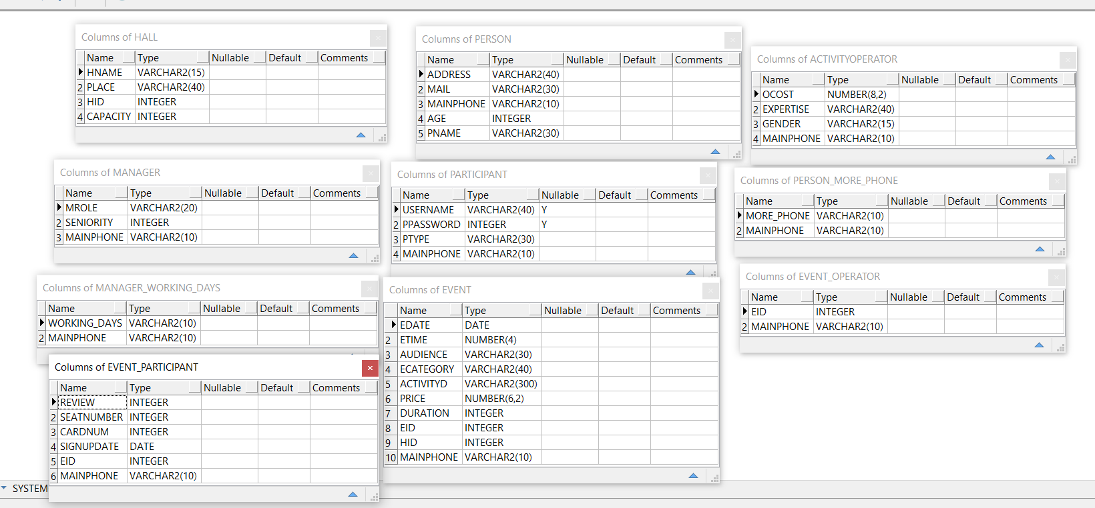

הכנסת נתונים ע"י data generator

לדוגמא:

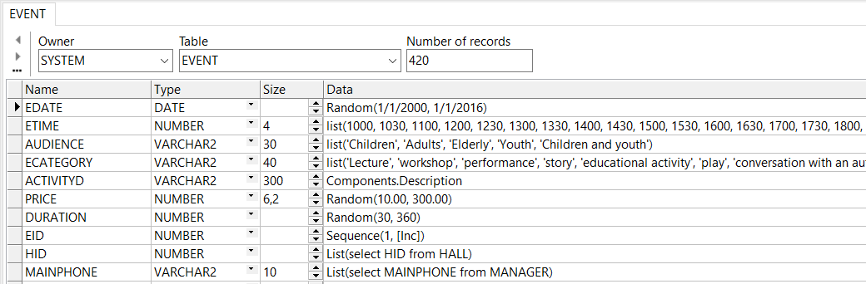

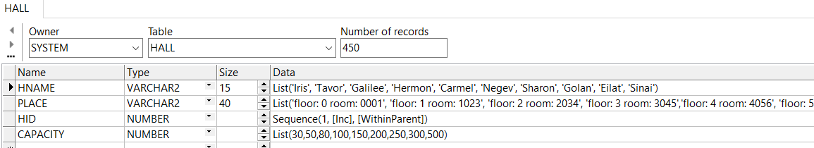

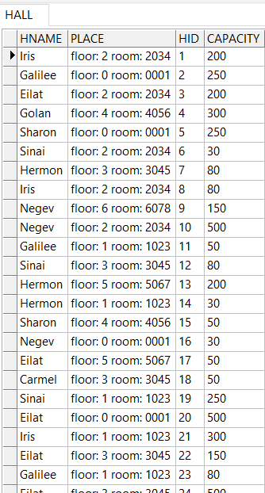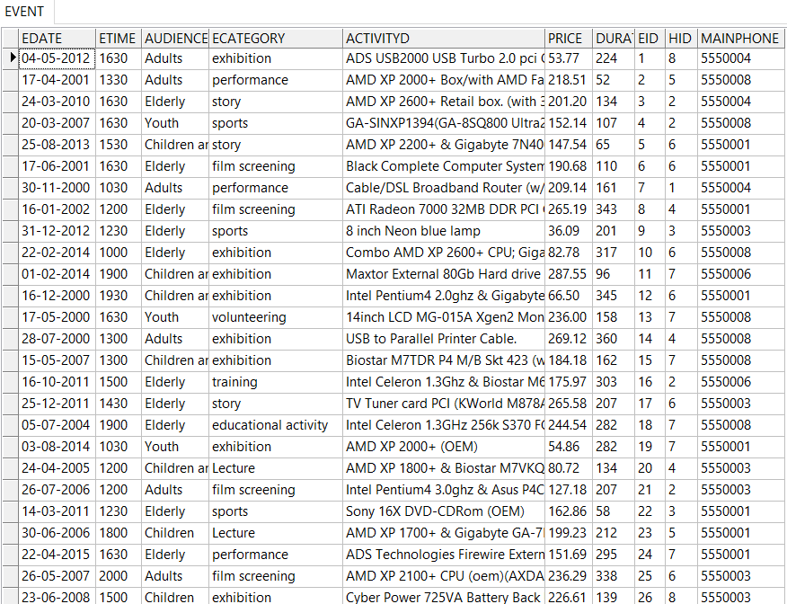

הכנסת נתונים עם קוד python

חלק מן הקוד:

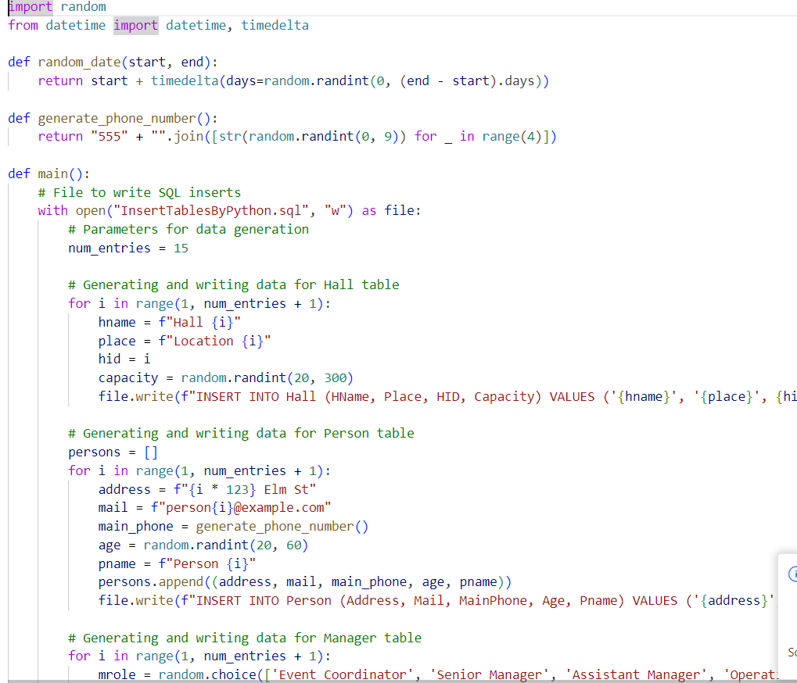

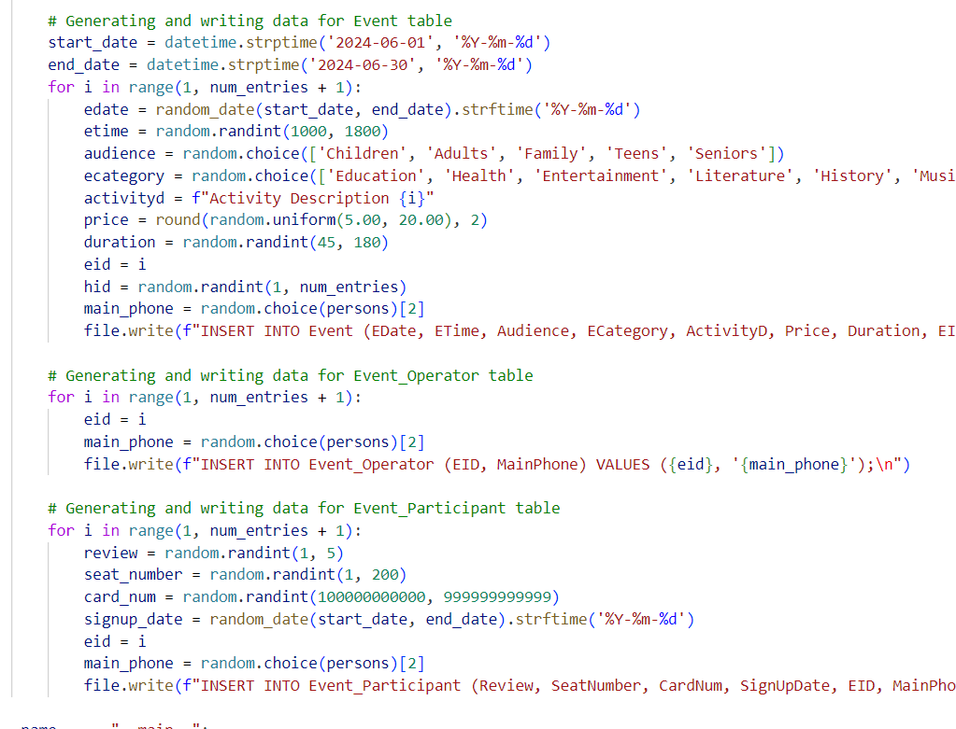

חלק מן הפקודות שנוצרו:

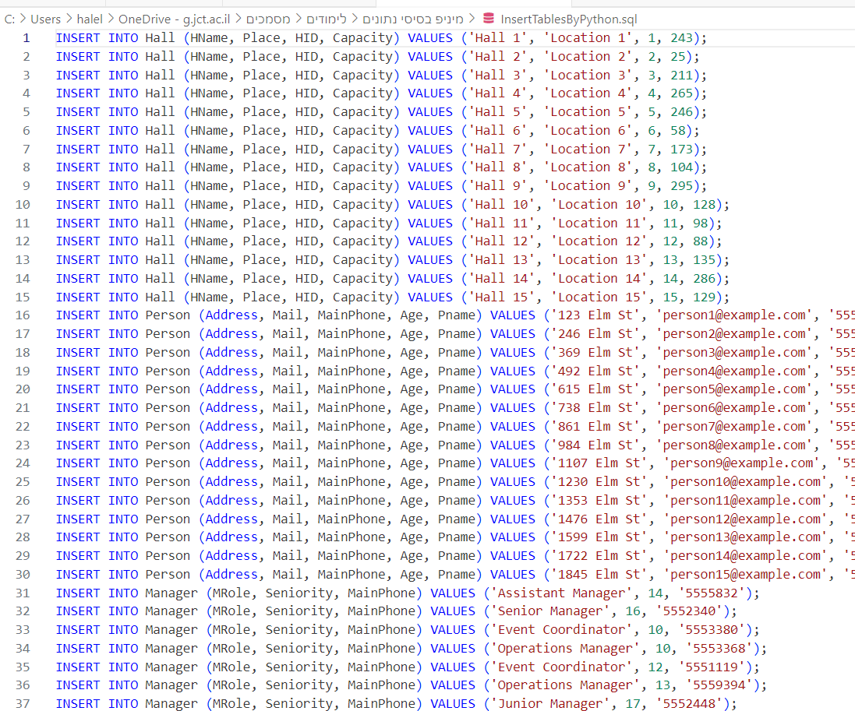

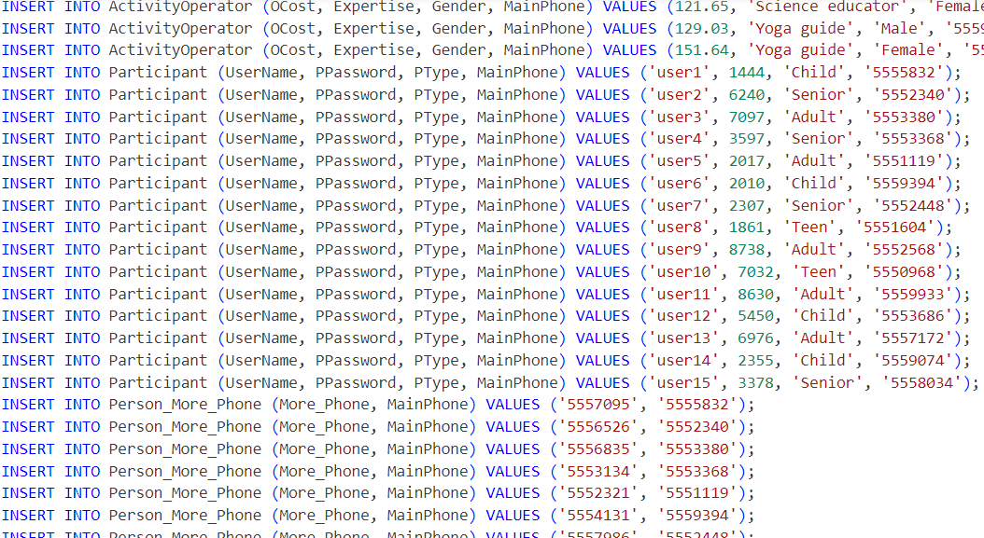

הכנסת נתונים דרך Mockaroo

שימוש באתר: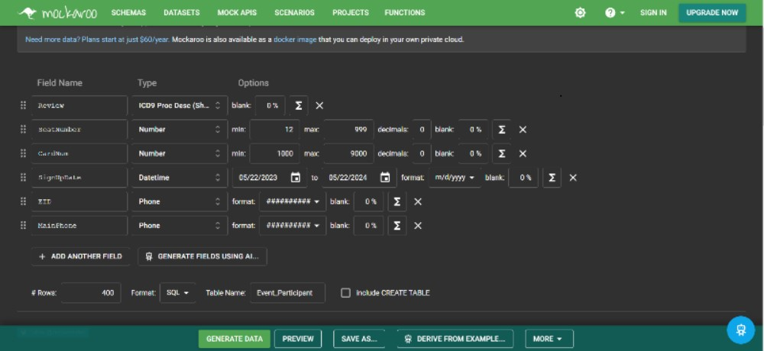

חלק מן הפקודות שנוצרו:

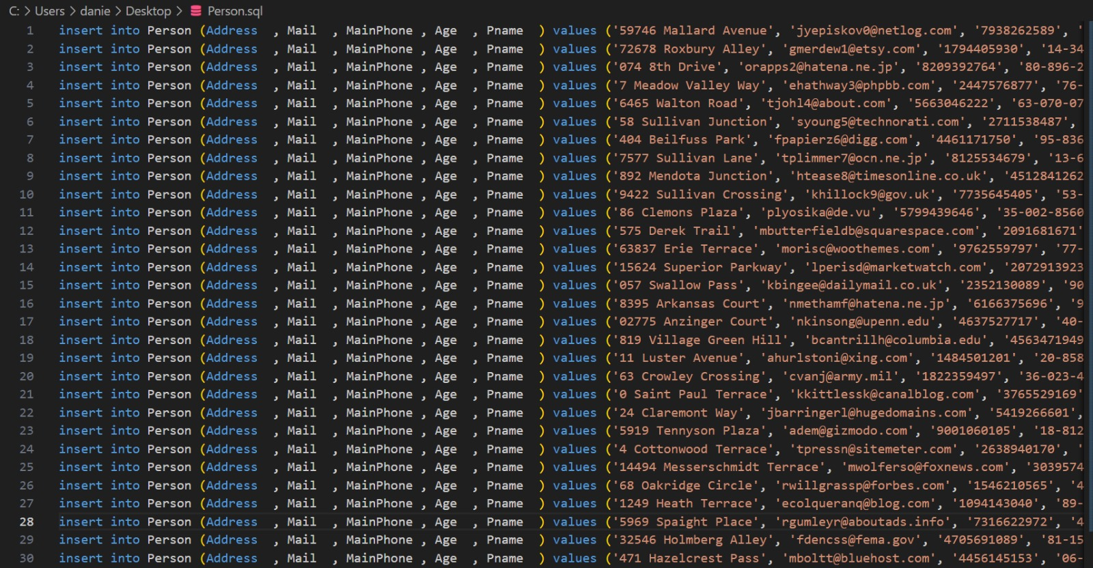

גיבוי ושחזור הטבלאות

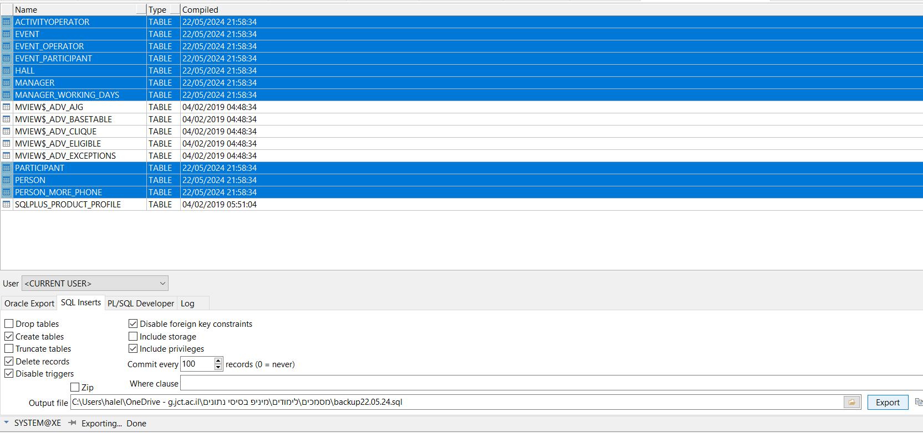גיבוי:

שחזור:

**שלב ב' – שאילתות ואילוצים**

**שאילתות select:**

1. שאילתא שמחזירה את רשימת המנהלים ה"מוצלחים" ביותר. כלומר, כל המנהלים שממוצע המשובים שנתנו משתתפים שנרשמו לפעילויות שניהלו גבוה מ 6.

הרשימה תכיל את השם, הטלפון וממוצע המשובים של כל מנהל, ותמוין מהמוצלח ביותר כלפי מטה.

SELECT

p.Pname AS ManagerName,

m.MainPhone AS ManagerPhone,

ROUND(AVG(ep.Review), 2) AS AverageReview

FROM

Manager m

JOIN

Person p ON m.MainPhone = p.MainPhone

JOIN

Event e ON m.MainPhone = e.MainPhone

JOIN

Event_Participant ep ON e.EID = ep.EID

GROUP BY

p.Pname, m.MainPhone

HAVING

ROUND(AVG(ep.Review), 2) > 6

ORDER BY

AverageReview DESC;

הרצה ותוצאות השאילתא:

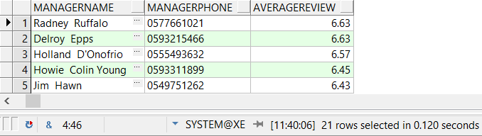

1. שאילתא שמחזירה מידע על אירועים שיש בהם בעיית מקום. כלומר שמספר הרשומים אליהם גבוה מתכולת האולם בו הם משובצים.

עבור כל אירוע כזה נקבל את מס' האירוע, מס' האולם, מספר הנרשמים, ותכולת האולם.

SELECT

e.EID AS EventNumber,

e.HID AS HallNumber,

h.Capacity,

COUNT(ep.MainPhone) AS NumberOfRegistrants

FROM

Event e

JOIN

Hall h ON e.HID = h.HID

JOIN

Event_Participant ep ON e.EID = ep.EID

GROUP BY

e.EID, e.HID, h.Capacity;

HAVING

COUNT(ep.MainPhone) > h.Capacity;

הרצה ותוצאות השאילתא:

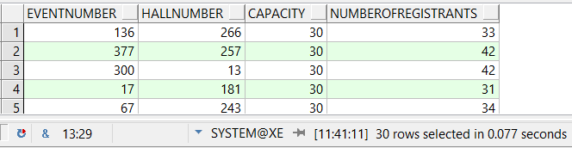

1. שאילתא שמחזירה מידע אודות "הרשמה מוקדמת". כלומר, רישומים לאירועים שהתבצעו לפחות שבוע מראש מתאריך האירוע.

נקבל את שם המשתתף, הטלפון שלו, מספר האירוע, תאריך האירוע, ותאריך הרישום.

SELECT

p.Pname AS ParticipantName,

ep.MainPhone,

e.EID AS EventNumber,

e.edate,

ep.signupdate

FROM

Event_Participant ep

JOIN

Participant par ON ep.MainPhone = par.MainPhone

JOIN

Person p ON par.MainPhone = p.MainPhone

JOIN

Event e ON ep.EID = e.EID

WHERE

ep.SignUpDate <= e.EDate - 7;

הרצה ותוצאות השאילתא:

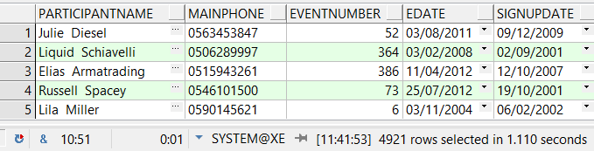

1. שאילתא שמחזירה את סוג הפעילות המועדפת על כל קבוצת גיל. כלומר, עבור כל קבוצת גיל את סוג הפעילות שיש הכי הרבה הרשמות לפעילויות מסוג זה.

נקבל רשימה של קבוצות הגיל, ממויינות בסדר עולה, והקטגוריה המועדפת לכל קבוצה.

WITH AgeGroups AS (

SELECT

CASE

WHEN Age BETWEEN 7 AND 10 THEN 'Mini-Club'

WHEN Age BETWEEN 11 AND 14 THEN 'Kids-Club'

WHEN Age BETWEEN 15 AND 18 THEN 'Teen-Club'

WHEN Age BETWEEN 19 AND 60 THEN 'Adults-Club'

WHEN Age BETWEEN 61 AND 90 THEN 'Elders-Club'

ELSE 'Unknown'

END AS AgeGroup,

MainPhone

FROM

Person

)

SELECT

AgeGroup,

(

SELECT

e.ECategory

FROM

Event e

JOIN

Event_Participant ep ON e.EID = ep.EID

JOIN

AgeGroups ag ON ep.MainPhone = ag.MainPhone

WHERE

ag.AgeGroup = ag_outer.AgeGroup

GROUP BY

e.ECategory

ORDER BY

COUNT(*) DESC

FETCH FIRST 1 ROW ONLY

) AS MostPopularActivity

FROM

AgeGroups ag_outer

GROUP BY

AgeGroup

ORDER BY

CASE

WHEN AgeGroup = 'Mini-Club' THEN 1

WHEN AgeGroup = 'Kids-Club' THEN 2

WHEN AgeGroup = 'Teen-Club' THEN 3

WHEN AgeGroup = 'Adults-Club' THEN 4

WHEN AgeGroup = 'Elders-Club' THEN 5

ELSE 6

END;

**שאילתות delete:**

1. שאילתא שמוחקת אירועים שנקבעו ליום שאינו יום עבודה של המנהל האחראי עליהם. בהתאם נמחקים כל הרישומים לאירוע זה, וכן הקשר עם המפעיל שהוזמן לאירוע זה.

DELETE FROM Event_Participant ep

WHERE ep.EID IN (

SELECT e.EID

FROM Event e

WHERE TO_CHAR(e.EDate, 'Day') NOT IN (

SELECT mw.Working_Days

FROM Manager_Working_Days mw

WHERE mw.MainPhone = e.MainPhone

)

);

DELETE FROM Event_Operator eo

WHERE eo.EID IN (

SELECT e.EID

FROM Event e

WHERE TO_CHAR(e.EDate, 'Day') NOT IN (

SELECT mw.Working_Days

FROM Manager_Working_Days mw

WHERE mw.MainPhone = e.MainPhone

)

);

DELETE FROM Event e

WHERE TO_CHAR(e.EDate, 'Day') NOT IN (

SELECT mw.Working_Days

FROM Manager_Working_Days mw

WHERE mw.MainPhone = e.MainPhone

);

לפני ההרצה, נוכל לראות אירועים שהיום שנקבע להם אינו מתוך ימי העבודה של המנהל:

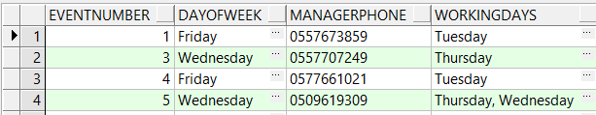

הרצה:



לאחר ההרצה, נותרו רק אירועים שהם באחד מימי העבודה של המנהל שלהם:

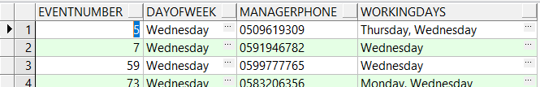

2. הספרייה החליטה שהתנדבות אינה סוג פעילות מתאים לילדים מתחת לגיל עשר. השאילתא להלן מוחקת את השתתפויותיהם של ילדים מתחת לגיל 10 מאירועים שבקטגוריה "התנדבות".

DELETE FROM

Event_Participant

WHERE

EID IN (

SELECT e.EID

FROM Event e

WHERE e.ECategory = 'volunteering'

)

AND

MainPhone IN (

SELECT p.MainPhone

FROM Person p

WHERE p.Age < 10

);

לפני ההרצה ניתן למצוא רישומים של ילדים עד גיל 10, שרשומים לאירוע מסוג התנדבות:

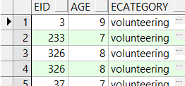

נריץ:



לאחר ההרצה לא נמצאו ילדים עד גיל 10 שרשומים להתנדבות:

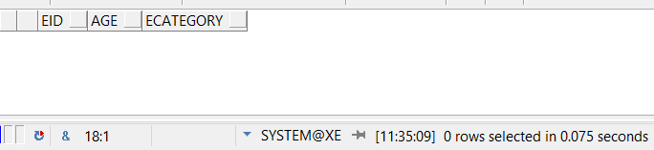

**שאילתות update:**

1. שאילתא שמעדכנת את המחיר של אירועים שרוצים להגדיל את הרישום עליהם.  
מפחיתה ב 20% את מחיר הרישום לכל אירוע שבו מספר הנרשמים עד כה קטן מ50, וכן נותר עוד מקום באולם בו מתקיים האירוע.

*-- Update the price of events with fewer than 50 participants and available space in the hall*

UPDATE Event e

SET e.Price = CEIL(e.Price * 0.80)

WHERE e.EID IN (

SELECT e.EID

FROM Event e

JOIN Hall h ON e.HID = h.HID

LEFT JOIN (

SELECT ep.EID, COUNT(ep.MainPhone) AS ParticipantCount

FROM Event_Participant ep

GROUP BY ep.EID

) epc ON e.EID = epc.EID

WHERE epc.ParticipantCount < 50

AND h.Capacity - COALESCE(epc.ParticipantCount, 0) > 0

);

נראה את מחירם של אירועים מיועדים להנחה לפני ההרצה.  
ניתן לראות שמספר הנרשמים קטן מ50, ושיש עוד מקום באולם:

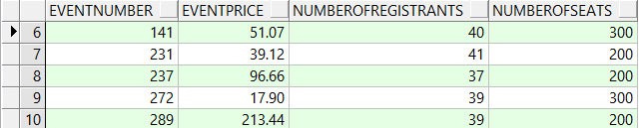

הרצה:

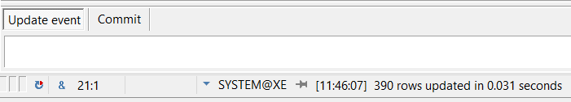

לאחר ההרצה- ניתן לראות שהמחיר לכרטיס עבור אירועים אלו הוזל ב 20%:

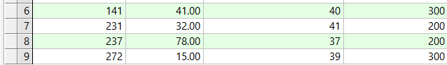

2. שאילתא שמעדכנת אירועים ששובצו להתקיים בקומה גבוהה (קומה 2 ומעלה) וקהל היעד שלהם הוא גיל הזהב, להיות מיועדים למבוגרים ולא לגיל הזהב. מכיוון שהעלייה במדרגות לא מתאימה לקהל יעד זה.

UPDATE Event e

SET e.Audience = 'Adults'

WHERE e.Audience = 'Elderly'

AND e.HID IN (

SELECT h.HID

FROM Hall h

WHERE REGEXP_SUBSTR(h.Place, 'floor: ([0-9]+)') IS NOT NULL

AND TO_NUMBER(REGEXP_SUBSTR(h.Place, 'floor: ([0-9]+)', 1, 1, NULL, 1)) >= 2

);

לפני ההרצה- ישנם אירועים שמתקיימים בקומה גבוהה ומיודעם לגיל הזהב:

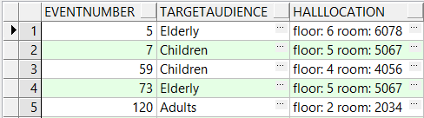

הרצה:

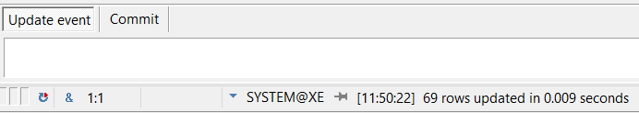

לאחר ההרצה:

**שאילתות עם פרמטרים:**

1. השאילתא מחזירה את כל המנהלים שממוצע הדירוגים של אירועים שניהלו גבוהים מהמספר המבוקש.  
המשתמש יכניס דירוג (בין 1 ל 10), ויקבל את רשימת כל המנהלים שממוצע הדירוג של אירועים שניהלו גבוה מציון זה. עבור כל מנהל יוחזר שמו, מס' הפלאפון שלו, והממוצע.  
אם המשתמש לא בוחר אחרת, ברירת המחדל היא 6.

*--Query 1: hight rating managers*

SELECT

p.Pname AS ManagerName,

m.MainPhone AS ManagerID,

ROUND(AVG(ep.Review), 2) AS AverageReview

FROM

Manager m

JOIN

Person p ON m.MainPhone = p.MainPhone

JOIN

Event e ON m.MainPhone = e.MainPhone

JOIN

Event_Participant ep ON e.EID = ep.EID

GROUP BY

p.Pname, m.MainPhone

HAVING

ROUND(AVG(ep.Review), 2) > &<name="min rating" hint="min rating between 3-10" type="integer" default=6>

ORDER BY

AverageReview DESC;

הרצה:

תוצאות השאילתא (עבור 6):

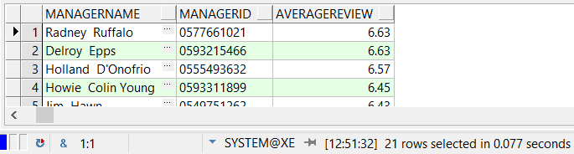

2. השאילתא מחזירה את פרטי המשתתפים מבין טווח גילאים רצוי, שמשתתפים בפעילויות מהקטגוריות המבוקשות.  
המשתמש בוחר קטגוריות (ניתן לבחור יותר מאחת), בוחר גיל מינימלי וגיל מקסימלי (ברירת המחדל היא 10 ו50), ומקבל את פרטי הרישומים של אנשים מטווח גילאים זה לאירועים מקטגוריות אלו.

*--Query 2: paticipant in range of ages categories*

select * FROM Event_Participant

WHERE

EID IN (

SELECT e.EID

FROM Event e

WHERE e.ECategory = &<multiselect="yes" name="Event category" list="'Lecture', 'workshop', 'performance', 'story', 'educational activity', 'play', 'conversation with an author', 'educational activity', 'training', 'film screening', 'exhibition', 'sports', 'volunteering" required=true >

)

AND

MainPhone IN (

SELECT p.MainPhone

FROM Person p

WHERE p.Age > &<name="min age" type="integer" default=10> and p.Age < &<name="max age" type="integer" default=50>

);

הרצה:

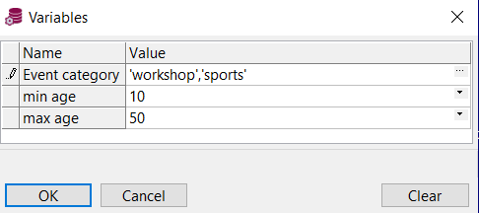

תוצאות: כל הרישומים של משתתפים מגיל 10 עד 50 לאירועים מסוג ספורט ומסוג סדנא-

3. השאילתא מחזירה רשימה של רישומים מוקדמים לאירועים.

המשתמש מכניס מספר ימים, נניח X, ומקבל את הפרטים של כל הרישומים (שם ומס' טלפון של המשתתף, מס' האירוע, תאריך הרישום ותאריך האירוע) שהתבצעו X ימים מראש.  
ברירת המחדל היא 7 ימים.

*--Query 3: early sign up*

SELECT

p.Pname AS ParticipantName,

ep.MainPhone,

e.EID AS EventNumber,

e.edate,

ep.signupdate

FROM

Event_Participant ep

JOIN

Participant par ON ep.MainPhone = par.MainPhone

JOIN

Person p ON par.MainPhone = p.MainPhone

JOIN

Event e ON ep.EID = e.EID

WHERE

ep.SignUpDate <= e.EDate - &<name="early days" type=integer default=7>;

הרצה:

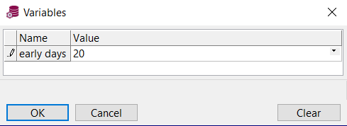

ביקשנו הרשמות של 20 ימים מראש.

תוצאות:

4. השאילתא מבקשת מהמשתמש טווח תאריכים (תאריך התחלה ותאריך סיום), ומחזירה את כל המפעילים שהוזמנו בתקופה זו ולא היה כדאי להזמין אותם: כל המפעילים שמחירם גבוה מ 2000 ₪, ובפעילויות שהעבירו בתקופה הזו השתתפו בממוצע פחות מ 50 איש.  
עבור כל מפעיל כזה נקבל את מס' הפלאפון שלו, עלותו, ומס' המשתתפים הממוצע בפעילויות שלו בתקופה זו.

*--Query 4: Operators that should not have been ordered, in a specific period*

SELECT AO.MainPhone, AO.OCost, round(AVG(EP.ParticipantCount),0) AS AvgParticipants

FROM ActivityOperator AO

JOIN Event_Operator EO ON AO.MainPhone = EO.MainPhone

JOIN Event E ON EO.EID = E.EID

JOIN (

SELECT EID, COUNT(MainPhone) AS ParticipantCount

FROM Event_Participant

GROUP BY EID

) EP ON E.EID = EP.EID

WHERE E.EDate BETWEEN &<name="d_from" type="date" default="01/01/24"> and &<name="d_to" type="date" default="01/09/24">

AND AO.OCost > 2000

GROUP BY AO.MainPhone, AO.OCost

HAVING AVG(EP.ParticipantCount) < 50;

הרצה:

תוצאות (עבור ערכי ברירת המחדל, שבצילום לעיל):

**אילוצים:**

1. הוספת אילוץ unique עבור כתובת אימייל בטבלה Person.  
כלומר, לא יתאפשר להכניס כתובת אימייל שכבר שמורה עבור אדם אחר.

ALTER TABLE Person

ADD CONSTRAINT unique_person_mail UNIQUE (Mail);

ננסה להכניס עבור שני אנשים את אותה כתובת אימייל, וקיבלנו את השגיאה הבאה:

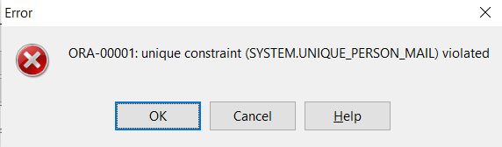

2. הוספת אילוץ check לתכונת ה capacity בטבלה Hall. כך שקיבולת האולם חייבת להיות גדולה מ 0 אנשים.

ALTER TABLE Hall

ADD CONSTRAINT chk_hall_capacity CHECK (Capacity > 0);

ננסה להכניס אולם עם קיבולת 0 ונקבל שגיאה:

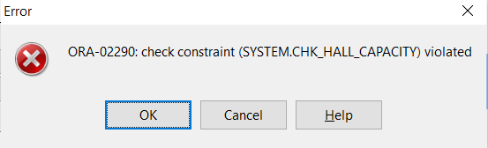

3. הוספת אילוץ check לתכונה age בטבלה Person,  
כך שהגיל של אדם חייב להיות מעל 0.

ALTER TABLE Person

ADD CONSTRAINT chk_person_age CHECK (Age > 0);

ננסה להכניס אדם שגילו 0 ונקבל שגיאה:

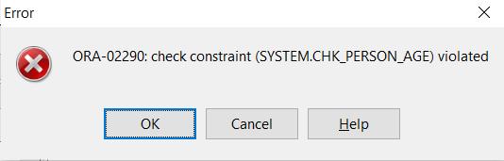

4. הוספת אילוץ check לתכונה cost בטבלה operator, כך שעלות של מפעיל לא יכולה להיות מספר שלילי.

ALTER TABLE ActivityOperator

ADD CONSTRAINT chk_activityoperator_ocost CHECK (OCost >= 0);

ננסה להכניס מפעיל שעלותו 1- ונקבל שגיאה:

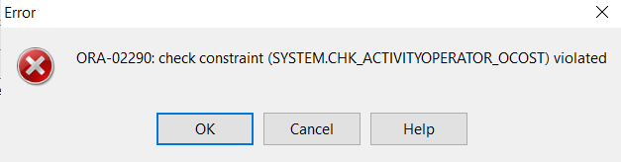

5. הוספת default עבור התכונה price בטבלה event, כך שמחיר ברירת מחדל של אירוע יהיה 50 ₪.

נכניס אולם חדש בלי לשלוח ערך עבור עלות האירוע, ונראה שנכנס הערך 50 בתכונה PRICE:

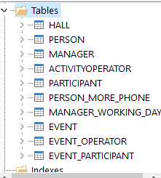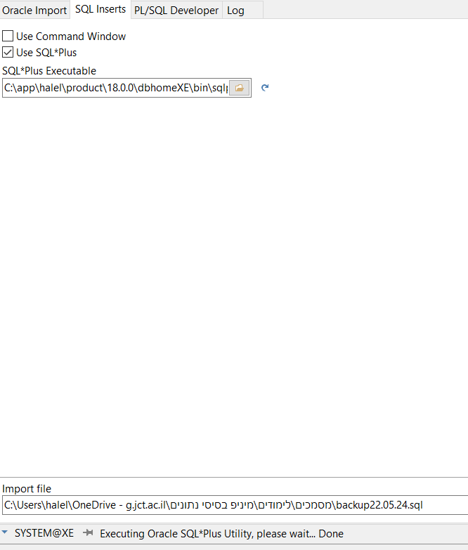

**שלב ג' – תכניות**

**תכנית א'-** **updateOperatorPrace:**

התכנית מבצעת שינויים באירועים עתידיים לפי אימות היותו של מפעיל מסוים "מפעיל ברמה גבוהה"  
התכנית מקבלת מהמשתמש מספר פלאפון של מפעיל (אם המספר אינו של מפעיל, תיזרק שגיאה מתאימה).  
ראשית, היא בודקת האם המפעיל הנ"ל הוא מפעיל מוצלח, על ידי קריאה לפונקציה DeservesRaiseOperator. הפונקציה בודקת האם ממוצע כל המשובים שנתנו משתתפים עבור אירועים שהעביר מפעיל זה הינו 6 ומעלה.  
אם כן, הפונקציה תחזיר אמת. אחרת- תחזיר שקר.

לאחר מכן התכנית תבצע הסתעפות על פי הערך הבוליאני המוחזר. אם חזר שקר (המפעיל לא נחשב "ברמה גבוהה") – יודפס שהמפעיל אינו עונה להגדרה, והתכנית תסתיים.  
אם יוחזר אמת – תיקרא הפרוצדורה ManageOperatorEvents. הפרוצדורה תקבל את מספר המפעיל ותבצע מספר שינויים בנתונים:

1. תמצא מבין האירועים העתידיים שמועברים על ידי מפעיל זה את שלושת האירועים שאליהם רשום המספר הגבוה ביותר של משתתפים, ותעלה את המחיר לכרטיס ב 20%.
2. תמצא את המפעיל הגרוע ביותר (זה שממוצע הדירוגים שנתנו המשתתפים באירועים שהעביר הוא הנמוך ביותר), ותחליף אותו במפעיל הנ"ל (שנמצא כי הוא "ברמה גבוהה"). כלומר, עבור כל אירוע עתידי של המפעיל הגרוע – יוחלף המפעיל למפעיל שלנו, באם הדבר מתאפשר ואין התנגשות של תאריכים.

קוד התכנית:

DECLARE

*--v_OperatorPhone ActivityOperator.MainPhone%TYPE := '&operator_phone';*

v_DeservesRaise BOOLEAN;

BEGIN

*-- Call the function*

v_DeservesRaise := DeservesRaiseOperator(p_OperatorPhone=> :p_OperatorPhone);

IF v_DeservesRaise THEN

*-- Call the procedure*

DBMS_OUTPUT.PUT_LINE('The operator deserves to raise' || SQLERRM);

ManageOperatorEvents(p_OperatorPhone=> :p_OperatorPhone);

else

DBMS_OUTPUT.PUT_LINE('The operator does not deserves to raise' || SQLERRM);

END IF;

EXCEPTION

WHEN OTHERS THEN

DBMS_OUTPUT.PUT_LINE('An error occurred: ' || SQLERRM);

END;

קוד הפונקציה DeservesRaiseOperator:

CREATE OR REPLACE FUNCTION DeservesRaiseOperator(p_OperatorPhone IN VARCHAR2)

RETURN BOOLEAN

AS

v_AvgRating NUMBER := 0;

v_PhoneExists NUMBER;

e_OperatorNotFound EXCEPTION;

BEGIN

*-- Check if the phone number belongs to an operator*

SELECT COUNT(*)

INTO v_PhoneExists

FROM ActivityOperator

WHERE MainPhone = p_OperatorPhone;

IF v_PhoneExists = 0 THEN

RAISE e_OperatorNotFound; *-- Raise custom exception*

END IF;

*-- Calculate the average rating using the CalculateAverageRating function*

v_AvgRating := CalculateAverageRating(p_OperatorPhone);

RETURN v_AvgRating > 5;

EXCEPTION

WHEN e_OperatorNotFound THEN

RAISE_APPLICATION_ERROR(-20001, 'The cell phone number entered does not belong to an operator');

WHEN OTHERS THEN

RAISE_APPLICATION_ERROR(-20012, 'An error occurred while calculating the average rating: ' || SQLERRM);

END DeservesRaiseOperator;

קוד הפרוצדורה ManageOperatorEvents:

CREATE OR REPLACE PROCEDURE ManageOperatorEvents(

p_OperatorPhone IN VARCHAR2

)

AS

CURSOR upcoming_events IS

SELECT e.EID, e.Price

FROM Event e

WHERE e.OpMainPhone = p_OperatorPhone

AND e.EDate > SYSDATE

ORDER BY (SELECT COUNT(*) FROM Event_Participant ep WHERE ep.EID = e.EID) DESC

FETCH FIRST 3 ROWS ONLY;

CURSOR worst_operator IS

SELECT ao.MainPhone

FROM ActivityOperator ao;

v_EID Event.EID%TYPE;

v_Price Event.Price%TYPE;

v_WorstOperatorPhone ActivityOperator.MainPhone%TYPE;

v_EventConflict NUMBER;

v_EventsUpdated NUMBER := 0;

v_EventsReassigned NUMBER := 0;

v_TotalEvents NUMBER := 0;

v_LowestAvgRating NUMBER := 1000;

v_CurrentAvgRating NUMBER;

BEGIN

*-- Debug print: Start of the procedure*

DBMS_OUTPUT.PUT_LINE('Starting ManageOperatorEvents procedure for operator phone: ' || p_OperatorPhone);

*-- Count the total number of upcoming events for the operator*

SELECT COUNT(*)

INTO v_TotalEvents

FROM Event e

WHERE e.OpMainPhone = p_OperatorPhone

AND e.EDate > SYSDATE;

DBMS_OUTPUT.PUT_LINE('The operator is responsible for ' || v_TotalEvents || ' upcoming events.');

*-- Increase the price of the top 3 upcoming events by 20%*

FOR event_rec IN upcoming_events LOOP

v_EID := event_rec.EID;

v_Price := event_rec.Price * 1.2;

UPDATE Event

SET Price = v_Price

WHERE EID = v_EID;

v_EventsUpdated := v_EventsUpdated + 1;

DBMS_OUTPUT.PUT_LINE('Updated price for event ID: ' || v_EID || ', new price: ' || v_Price);

END LOOP;

DBMS_OUTPUT.PUT_LINE('The price of ' || v_EventsUpdated || ' events has been updated.');

*-- Find the worst operator by calculating average ratings*

OPEN worst_operator;

LOOP

FETCH worst_operator INTO v_WorstOperatorPhone;

EXIT WHEN worst_operator%NOTFOUND;

v_CurrentAvgRating := CalculateAverageRating(v_WorstOperatorPhone);

IF v_CurrentAvgRating < v_LowestAvgRating THEN

v_LowestAvgRating := v_CurrentAvgRating;

v_WorstOperatorPhone := v_WorstOperatorPhone;

END IF;

END LOOP;

CLOSE worst_operator;

DBMS_OUTPUT.PUT_LINE('Worst operator phone: ' || v_WorstOperatorPhone);

IF v_WorstOperatorPhone IS NOT NULL THEN

*-- Reassign future events of the worst operator to the specified operator*

FOR event_rec IN (

SELECT EID, EDate, ETime

FROM Event

WHERE OpMainPhone = v_WorstOperatorPhone

AND EDate > SYSDATE

) LOOP

*-- Check for scheduling conflicts*

SELECT COUNT(*)

INTO v_EventConflict

FROM Event e

WHERE e.OpMainPhone = p_OperatorPhone

AND e.EDate = event_rec.EDate

AND e.ETime = event_rec.ETime;

IF v_EventConflict = 0 THEN

UPDATE Event

SET OpMainPhone = p_OperatorPhone

WHERE EID = event_rec.EID;

v_EventsReassigned := v_EventsReassigned + 1;

DBMS_OUTPUT.PUT_LINE('Reassigned event ID: ' || event_rec.EID || ' to operator phone: ' || p_OperatorPhone);

ELSE

DBMS_OUTPUT.PUT_LINE('Event ID ' || event_rec.EID || ' on date ' || event_rec.EDate || ' at time ' || event_rec.ETime || ' cannot be reassigned due to a scheduling conflict.');

END IF;

END LOOP;

IF v_EventsReassigned > 0 THEN

DBMS_OUTPUT.PUT_LINE('The operator with the lowest average reviews has been reassigned for ' || v_EventsReassigned || ' events.');

ELSE

DBMS_OUTPUT.PUT_LINE('No events were reassigned due to scheduling conflicts.');

END IF;

ELSE

DBMS_OUTPUT.PUT_LINE('No operator found with the lowest average reviews.');

END IF;

COMMIT;

EXCEPTION

WHEN OTHERS THEN

ROLLBACK;

RAISE_APPLICATION_ERROR(-20013, 'An error occurred while managing operator events: ' || SQLERRM);

END ManageOperatorEvents;

קוד פונקציית עזר לחישוב ממוצע הדירוגים של מפעיל – CalculateAverageRating:

CREATE OR REPLACE FUNCTION CalculateAverageRating(p_OperatorPhone IN VARCHAR2)

RETURN NUMBER

AS

v_TotalRating NUMBER := 0;

v_Count NUMBER := 0;

v_AvgRating NUMBER := 0;

BEGIN

FOR rating_rec IN (

SELECT ep.Review

FROM Event e

JOIN Event_Participant ep ON e.EID = ep.EID

WHERE e.OpMainPhone = p_OperatorPhone

)

LOOP

v_TotalRating := v_TotalRating + rating_rec.Review;

v_Count := v_Count + 1;

END LOOP;

IF v_Count > 0 THEN

v_AvgRating := v_TotalRating / v_Count;

ELSE

v_AvgRating := 0;

END IF;

RETURN v_AvgRating;

EXCEPTION

WHEN OTHERS THEN

RAISE_APPLICATION_ERROR(-20014, 'An error occurred while calculating the average rating: ' || SQLERRM);

END CalculateAverageRating;

**דוגמאות הרצה:**

מקרה א': מפעיל שכן ענה להגדרה "מפעיל ברמה גבוהה" ובוצעו עבורו העדכונים:

לפני ההרצה- אלו האירועים העתידיים שמפעיל המפעיל שמספרו 0596383100, ממויינים לפי מספר הנרשמים.

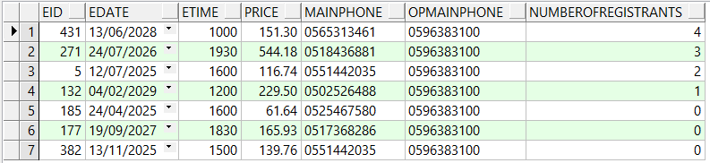

הרצה:

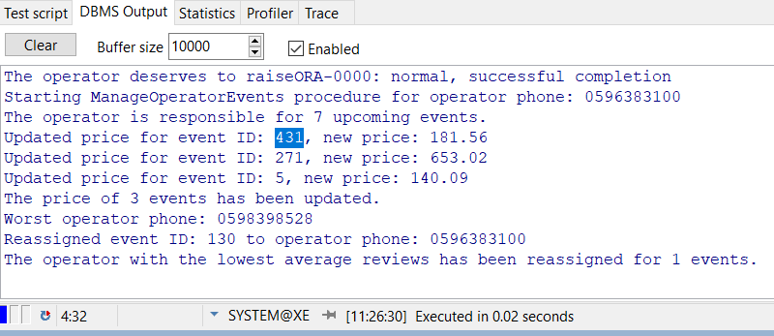

אחרי ההרצה- ניתן לראות שהמחיר של שלושת האירועים הראשונים השתנה, וכן שהתווסף אירוע נוסף (שהיה שייך למפעיל הגרוע ביותר):

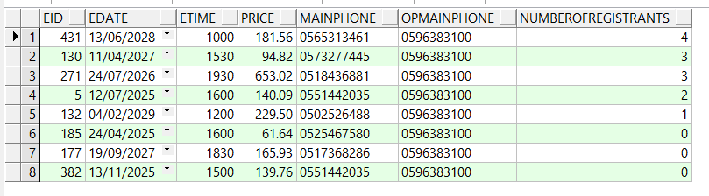

מקרה ב'- מפעיל שלא ענה להגדרה

תודפס הודעה מתאימה ולא יתבצעו שינויים בבסיס הנתונים:

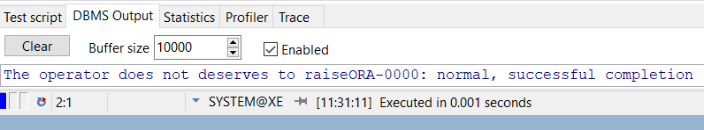

מקרה ג'- מקרה של שגיאה – אם הוכנס מספר פלאפון שאינו של מפעיל

תודפס הודעה מתאימה, ולא יתבצעו שינויים בבסיס הנתונים (פונקציית העדכון כלל לא נקראת):

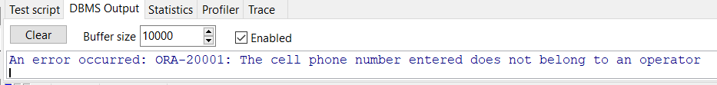

**תכנית ב'- hallsAndTrainingDay:**

הנהלת הספרייה מעוניינת לקבוע יום השתלמות למנהלים.

ראשית, התכנית קוראת לפונקציה FindSuitableTrainingDay שתמצא תאריך מתאים ואולם מתאים להשתלמות. הפונקציה תחפש את היום מימי השבוע שבו יש מינימום מנהלים שזהו יום עבודה שלהם. לאחר מכן, תמצא אולם שבו אפשר לערוך את ההשתלמות בהקדם ביום זה בשבוע, אשר התכולה שלו מתאימה להכיל את כלל המנהלים של הספרייה.  
הפונקציה מחזירה את התאריך והאולם שנבחרו עבור יום ההשתלמות, והתוכנית תדפיס את מה שהתקבל.

בנוסף, ההנהלה מעוניינת בבדיקת העדפות הקהל ביחס למגדר המפעילים בסוגי הפעילויות השונות. לשם כך, התכנית מזמנת את הפרוצדורה PrintPreferredOperatorType. הפרוצדורה בודקת עבור כל קטגוריית אירועים (למשל- סדנאות/ ספורט/ הצגה/ וכו') האם מספר הנרשמים הממוצע גבוה יותר כאשר המפעיל הוא גבר או כאשר זו מפעילה אישה.  
התוצאות מודפסות במסך הקלט.

אם לא נמצא אולם מתאים או התרחשה כל שגיאה אחרת – תיזרק שגיאה.

קוד התכנית:

DECLARE

v_TrainingDetails VARCHAR2(3000); *-- Increase the size to handle larger return values*

BEGIN

*-- Call the function FindSuitableTrainingDay*

v_TrainingDetails := FindSuitableTrainingDay;

DBMS_OUTPUT.PUT_LINE('Training Details: ' || v_TrainingDetails);

DBMS_OUTPUT.PUT_LINE('');

DBMS_OUTPUT.PUT_LINE('');

*-- Call the procedure PrintPreferredOperatorType*

PrintPreferredOperatorType();

EXCEPTION

WHEN OTHERS THEN

DBMS_OUTPUT.PUT_LINE('An error occurred: ' || SQLERRM);

END;

קוד הפונקציה FindSuitableTrainingDay:

CREATE OR REPLACE FUNCTION FindSuitableTrainingDay

RETURN VARCHAR2

IS

v_min_managers_count INT := 100; *-- Arbitrary large number*

v_min_managers_day VARCHAR2(10);

v_current_day VARCHAR2(10);

v_managers_count INT;

v_training_date DATE;

v_hall_id INT;

v_manager_count INT;

v_capacity INT;

CURSOR c_days IS

SELECT DISTINCT Working_Days

FROM Manager_Working_Days;

CURSOR c_managers(day IN VARCHAR2) IS

SELECT COUNT(*) AS manager_count

FROM Manager_Working_Days

WHERE Working_Days = day;

CURSOR c_halls(capacity_needed IN INT) IS

SELECT HID, Capacity

FROM Hall

WHERE Capacity >= capacity_needed

ORDER BY Capacity;

BEGIN

*-- Find the day of the week with the minimum number of managers working*

FOR day_rec IN c_days LOOP

OPEN c_managers(day_rec.Working_Days);

FETCH c_managers INTO v_managers_count;

CLOSE c_managers;

IF v_managers_count < v_min_managers_count THEN

v_min_managers_count := v_managers_count;

v_min_managers_day := day_rec.Working_Days;

END IF;

END LOOP;

DBMS_OUTPUT.PUT_LINE('Minimum managers working day: ' || v_min_managers_day);

*-- Find the nearest date starting from today which is the desired day of the week.*

v_current_day := TO_CHAR(SYSDATE, 'DAY');

v_training_date := NEXT_DAY(SYSDATE, v_min_managers_day);

DBMS_OUTPUT.PUT_LINE('Closest training date: ' || TO_CHAR(v_training_date, 'DD-MON-YYYY'));

*-- Find an available hall with sufficient capacity*

SELECT COUNT(*) INTO v_manager_count FROM Manager;

OPEN c_halls(v_manager_count);

FETCH c_halls INTO v_hall_id, v_capacity;

CLOSE c_halls;

DBMS_OUTPUT.PUT_LINE('Selected hall ID: ' || v_hall_id || ' with capacity: ' || v_capacity);

RETURN 'Training Date: ' || TO_CHAR(v_training_date, 'DD-MON-YYYY') || ', Hall ID: ' || v_hall_id;

EXCEPTION

WHEN NO_DATA_FOUND THEN

DBMS_OUTPUT.PUT_LINE('No suitable hall found.');

RETURN 'No suitable hall found.';

WHEN OTHERS THEN

DBMS_OUTPUT.PUT_LINE('An unexpected error occurred: ' || SQLERRM);

RETURN 'An unexpected error occurred.';

END FindSuitableTrainingDay;

קוד הפרוצדורה PrintPreferredOperatorType:

CREATE OR REPLACE PROCEDURE PrintPreferredOperatorType

IS

v_avg_registrants_men NUMBER;

v_avg_registrants_women NUMBER;

*-- Cursor to get the categories.*

CURSOR c_categories IS

SELECT DISTINCT ECategory

FROM Event;

*-- Cursor to get the average number of registrants for events by male operators*

CURSOR c_avg_registrants_men(category VARCHAR2) IS

SELECT AVG(participant_count)

FROM (

SELECT e.EID, COUNT(p.SeatNumber) AS participant_count

FROM Event e

JOIN Event_Participant p ON e.EID = p.EID

JOIN ActivityOperator o ON e.OpMainPhone = o.MainPhone

WHERE e.ECategory = category AND o.Gender = 'male'

GROUP BY e.EID

);

*-- Cursor to get the average number of registrants for events by female operators*

CURSOR c_avg_registrants_women(category VARCHAR2) IS

SELECT AVG(participant_count)

FROM (

SELECT e.EID, COUNT(p.SeatNumber) AS participant_count

FROM Event e

JOIN Event_Participant p ON e.EID = p.EID

JOIN ActivityOperator o ON e.OpMainPhone = o.MainPhone

WHERE e.ECategory = category AND o.Gender = 'female'

GROUP BY e.EID

);

BEGIN

*-- Loop through each category*

FOR category_rec IN c_categories LOOP

*-- Get the average number of registrants for male operators*

OPEN c_avg_registrants_men(category_rec.ECategory);

FETCH c_avg_registrants_men INTO v_avg_registrants_men;

CLOSE c_avg_registrants_men;

*-- Get the average number of registrants for female operators*

OPEN c_avg_registrants_women(category_rec.ECategory);

FETCH c_avg_registrants_women INTO v_avg_registrants_women;

CLOSE c_avg_registrants_women;

*-- Print the preferred operator type for the category*

IF v_avg_registrants_men > v_avg_registrants_women THEN

DBMS_OUTPUT.PUT_LINE(category_rec.ECategory || ': Male');

ELSE

DBMS_OUTPUT.PUT_LINE(category_rec.ECategory || ': Female');

END IF;

END LOOP;

EXCEPTION

WHEN OTHERS THEN

DBMS_OUTPUT.PUT_LINE('An error occurred: ' || SQLERRM);

END PrintPreferredOperatorType;

**דוגמת הרצה:**

ניתן לראות שהיום בשבוע שנבחר עבור ההשתלמות הוא יום שלישי, והתאריך שנקבע הוא ליום שלישי הקרוב (9.7.2024), באולם מספר 594.  
וכן ניתן לראות את הרשימה שמציגה עבור כל קטגוריית פעילות, איזה מגדר מפעיל מועדף יותר על הקהל.

